IFRN – Campus Parnamirim

Norton Lincoln Diniz Maracajá

Thiago Vinícius Azevedo de Oliveira

**Projeto Integrador**

**2º Bimestre**

**Parnamirim**

**2016**

* **­­­­ Banco De Dados e Front-End:**

Ambas as tecnologias já estão presentes na plataforma na qual estamos programando.

O aplicativo(Jogo) será feito através da plataforma “Constuct2”. Os dados salvos do jogo (Posição no jogo, itens coletados, tempo de jogo, entre outros) serão armazenados pela própria plataforma, para que o usuário possa continuar seu progresso de onde parou. Será feito um salvamento automático, em certos pontos específicos do aplicativo.

O usuário poderá acessar o jogo através de um website que será definido futuramente. Além de poder acessar o site do jogo através de um outro site de divulgação, o usuário também pode acessá-lo pelo seu arquivo, que também será disponibilizado em um site de divulgação. Para jogar, o usuário utilizará as teclas de seu computador, ou o touch do celular para movimentar o personagem.

* 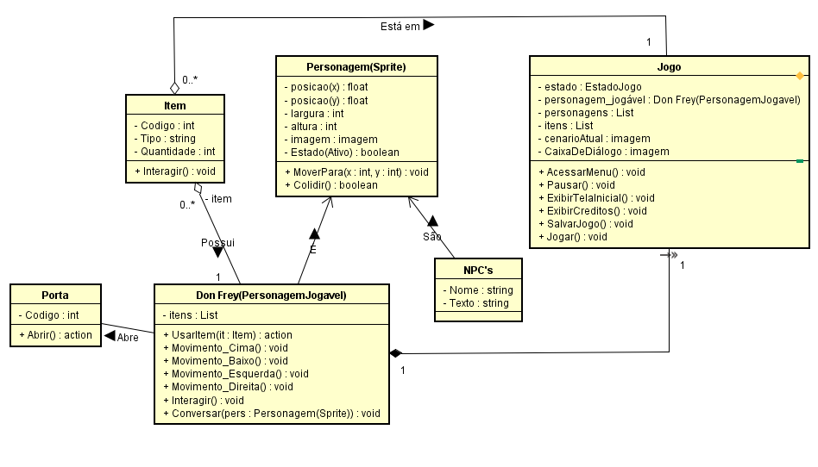**­­­­ Diagrama de Classe:**
* **Resumo das Funcionalidades:**

Como foi dito antes, o jogo será feito na plataforma “Construct 2”, e será destinado a dispositivo portátil (Android) e PC. A programação funciona em linhas de comando do próprio “Construct 2”: cada interação entre usuário e jogo ocorre por uma tecla específica (Setas para movimentação, ‘M’ para acessar o Menu, ‘C’ para correr, entre outros comando que possam existir futuramente). Com esses comandos, o usuário pode se movimentar pelos cenários, interagindo com partes específicas dele, como portas, chaves, mesas, sendo capaz de avançar pelos desafios do jogo. Os *puzzels* (Quebra-Cabeças) serão baseados em descobrir um código específico (Através de pistas deixadas por bilhetes e falas) para abrir portas.

O jogo tem algumas outras funcionalidades, como iluminação dinâmica (Luz de velas, que podem se movimentar com o Personagem), movimentação automática (Em certos momentos, os personagens podem se mover sozinhos, para melhor dinâmicas nas conversas entre personagens), troca de cenário (Simplesmente uma transição de cenário ativada por uma entidade específica).

O Soundtrack (Lista de músicas) escolhido será baseado na música “Hotel Caifornia”, dos Eagles, e outras músicas do gênero, todas convertidas para estilo 8-bits, para melhor representar o tipo de jogo que estamos fazendo.